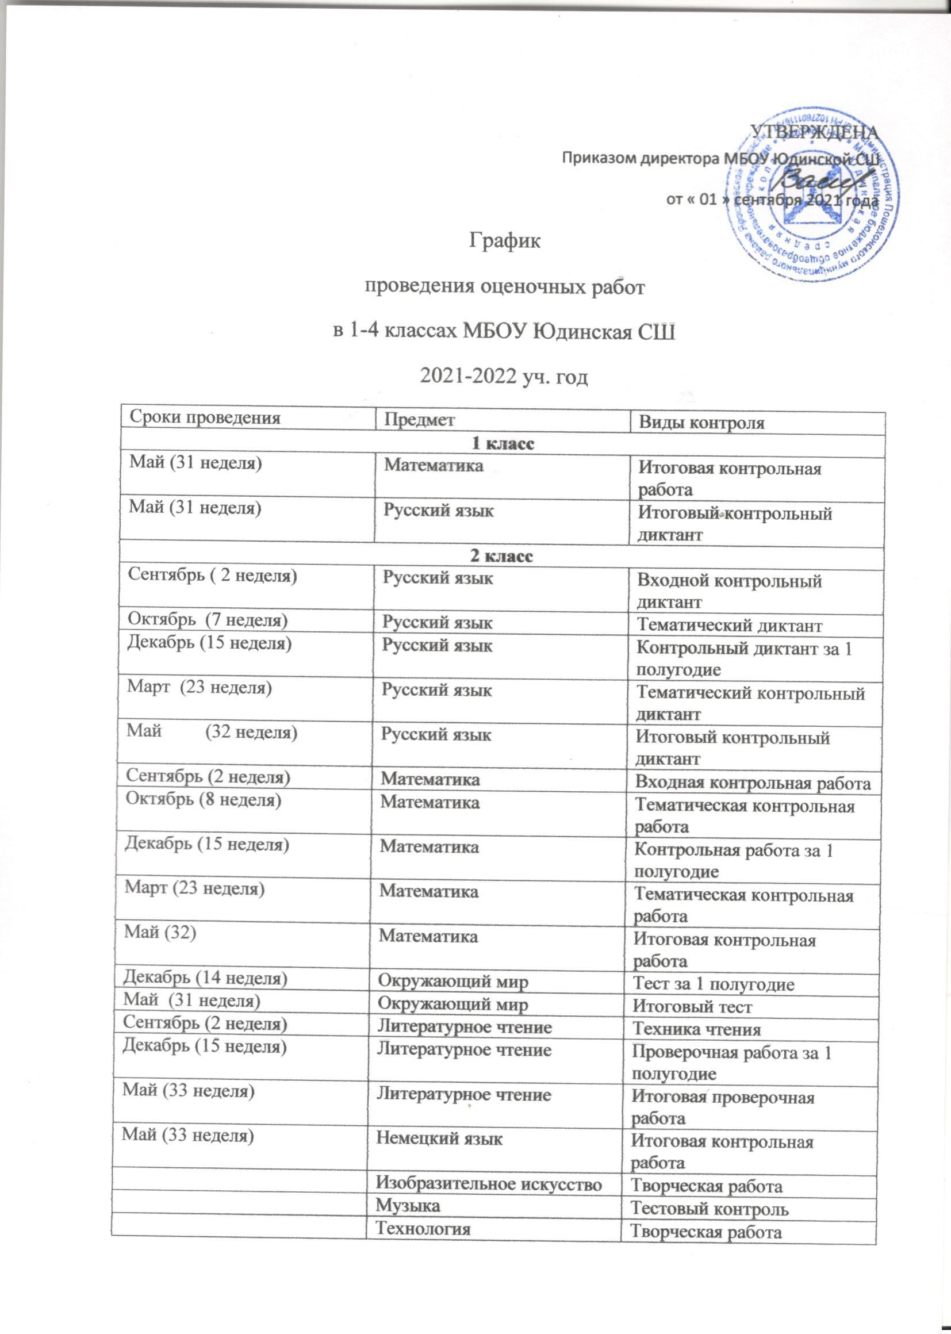

 | Физическая культура | Тестовый контроль
4 класс
Сентябрь ( 2 неделя) | Русский язык | Входной контрольный диктант
Сентябрь (4 неделя) | Русский язык | Контрольное списывание
Октябрь (7 неделя) | Русский язык | Тематический диктант
Декабрь (15 неделя) | Русский язык | Контрольный диктант за 1 полугодие
Март (23 неделя) | Русский язык | Тематический контрольный диктант
Апрель | Русский язык | ВПР в штатном режиме
Май (32 неделя) | Русский язык | Итоговый контрольный диктант
Сентябрь (2 неделя) | Математика | Входная контрольная работа
Октябрь (8 неделя) | Математика | Тематическая контрольная работа
Декабрь (15 неделя) | Математика | Контрольная работа за 1 полугодие
Март (23 неделя) | Математика | Тематическая контрольная работа
Апрель | Математика | ВПР в штатном режиме
Май (32) | Математика | Итоговая контрольная работа
Декабрь (14 неделя) | Окружающий мир | Тест за 1 полугодие
Апрель | Окружающий мир | ВПР в штатном режиме
Май (31 неделя) | Окружающий мир | Итоговый тест
Сентябрь (2 неделя) | Литературное чтение | Техника чтения
Декабрь (15 неделя) | Литературное чтение | Проверочная работа за 1 полугодие
Май (33 неделя) | Литературное чтение | Итоговая проверочная работа
Май (33 неделя) | Немецкий язык | Итоговая контрольная работа
 | Изобразительное искусство | Творческая работа
 | Музыка | Тестовый контроль
 | Технология | Творческая работа
 | Физическая культура | Тестовый контроль

